
Moção Nº 63/2021

De congratulações ao lutador de MMA, Alex Augusto Souza Cunha, e ao técnico, Rennan Dos Santos Pereira, em face da conquista alcançada no Campeonato Fight Club 13

Excelentíssimo Senhor Presidente,


A vida de um competidor de MMA (Mixed Martial Arts ou Artes Marciais Mistas) de alto nível é cercada de privações, pois ele precisa manter uma dieta rigorosa, suportar o condicionamento físico extremo e o desafio de manter a melhoria constante da técnica nos treinos.
O competidor tem que amar o esporte e abraçar a rotina diária, se quiser chegar em algum lugar. Além disso, lesões são apenas uma parte da sua vida diária, sem contar que há uma linha tênue entre lutar com seus ferimentos e piorá-los.
Nesse contexto, algo que nos deixa extremamente orgulhosos é saber que o competidor de MMA (Mixed Martial Arts ou Artes Marciais Mistas) amador, Alex Augusto Souza Cunha, são-roquense, no dia 28 de fevereiro de 2021, consagrou-se campeão em sua categoria ao vencer seu adversário, Bruno Veratti, no FIGHT CLUB 13, realizado no Clube Guaripa, Jardim Guaripa, São Paulo.
Com muito treino, disciplina e dedicação Alex vem evoluindo no MMA, com a vitória no FIGTH CLUB 13, ele se credenciou ao ranking da categoria e, conquistando mais duas vitórias, disputará o tão sonhado cinturão na categoria peso pluma, até 61,200kg.
A glória alcançada pelo Alex também deve ser compartilhada com o seu técnico, Rennan dos Santos Pereira, que consegue tirar o melhor de seus alunos nos treinos para competirem em alto nível.

Professor Rennan treina a Equipe Xtreme Kick Team, no Studio Apha Ômega, formando competidores de alta performance nos importantes torneios e campeonatos do nosso País.
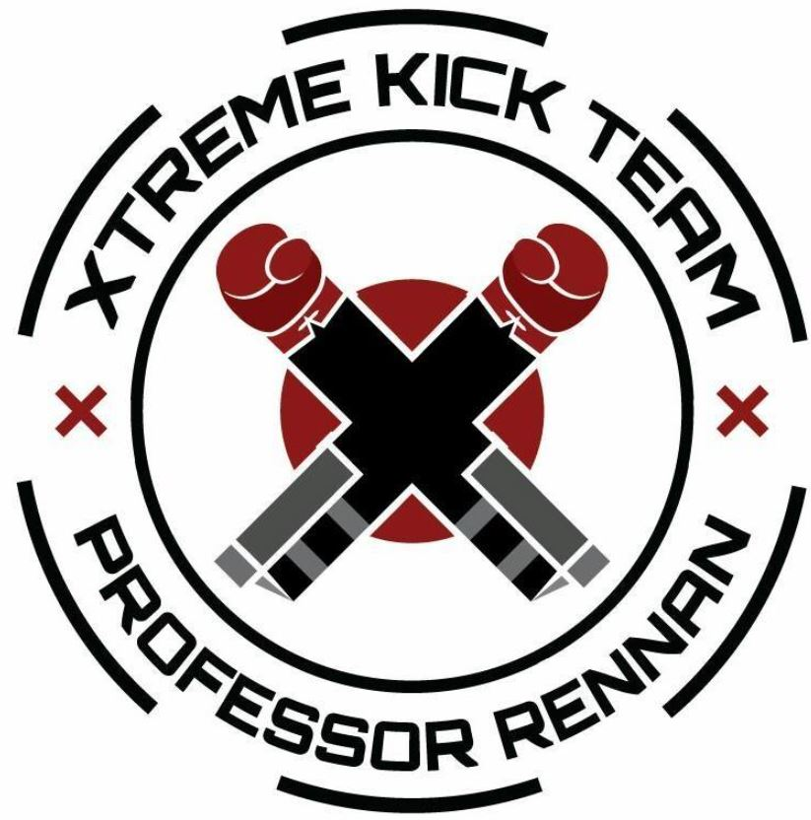
Rennan treina e orienta seus alunos com mastreia, pois sabe que o competidor de MMA se depara com variadas situações no momento da luta, uma vez que cada adversário possui uma especialidade ou adota uma estratégia de luta diferente, portanto um bom profissional tem que estar sempre muito bem preparado física e psicologicamente para suprir qualquer tipo de necessidade.

Como Vereador deste Poder Legislativo, representante do povo, não poderia deixar de homenagear a conquista alcançada pelo Alex e seu treinador Rennan que elevaram o nome de São Roque em um dos esportes que o Brasil é referência mundial.
Ante o exposto, Guilherme Araújo Nunes, Vereador da Câmara Municipal da Estância Turística de São Roque, REQUER ao Egrégio Plenário para que faça constar, na Ata da presente Sessão, Moção de Congratulações ao lutador de MMA, Alex Augusto Souza Cunha, e ao técnico, Rennan Dos Santos Pereira, em face da conquista alcançada no Campeonato Fight Club 13.

Que da presente seja dada ciência ao Alex Augusto Souza Cunha e ao Rennan dos Santos Pereira.

Sala das Sessões Dr. Júlio Arantes de Freitas, 2 de março de 2021.

Guilherme Araújo Nunes

Vereador

PROTOCOLO Nº CETSR 02/03/2021 - 11:13 2717/2021/fap

